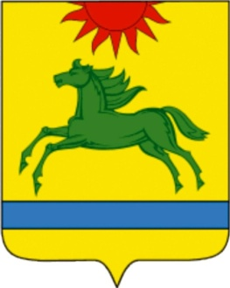

АДМИНИСТРАЦИЯ АРГАЯШСКОГО МУНИЦИПАЛЬНОГО РАЙОНА ЧЕЛЯБИНСКОЙ ОБЛАСТИ

ПОСТАНОВЛЕНИЕ

« | 30 | » | декабря | 20 | 21 | г. | № | 1106

О внесении изменений в муниципальную программу «Развитие образования Аргаяшского муниципального района»

В соответствии с Бюджетным кодексом Российской Федерации, Федеральным законом от 06.10.2003 № 131-ФЗ «Об общих принципах организации местного самоуправления в Российской Федерации», постановлением Главы Аргаяшского муниципального района от 02.10.2015 №1748 «Об утверждении Порядка разработки, реализации и оценки эффективности муниципальных программ Аргаяшского муниципального района»,

администрация Аргаяшского муниципального района ПОСТАНОВЛЯЕТ:

- Внести в муниципальную программу «Развитие образования Аргаяшского муниципального района», утвержденную постановлением администрации Аргаяшского муниципального района от 30.12.2020 № 924, следующие изменения:
- раздел «Объем бюджетных ассигнований муниципальной программы» изложить в новой редакции:

Объемы бюджетных ассигнований муниципальной программы | Общий объем финансирования мероприятий Программы в 2021-2024 годах составляет 2 569 683,1 тыс. рублей, в том числе по годам:  2021 год – 920 160,5 тыс. рублей  2022 год – 826 892,1 тыс. рублей  2023 год – 822 630,5 тыс. рублей  2024 год – 0,0 тыс. рублей

- приложение к муниципальной программе «Развитие образования Аргаяшского муниципального района» изложить в новой редакции.

- Разместить настоящее постановление на официальном сайте Аргаяшского муниципального района.
- Контроль за исполнением настоящего постановления возложить на заместителя главы муниципального района Мусину Г.Н.

Глава Аргаяшского муниципального района |  | И.В.Ишимов

